小学校３年生 ＊単元確認テスト③＊ |  |  | かげと太陽
組 番 | 名 前 |  | /10点
１ 夏の晴れた日、かげのでき方を調べます。
(1) 東西南北の方位を調べるときはどんな道具をつかいますか。

道具の名前をかきましょう。 （1点）


(2) 下の図のように、じめんに東西南北の方位に線をひき、ひいた線のまん中にぼうをたて、できたかげをペンでなぞりかげの向きを記ろくします。午前９時のときの記ろくは、右の図のア～ウのどれになるでしょうか。あてはまるものをえらび、記号をかきましょう。
東
西
南
かげの向き調べ
太陽の向き
かげの向き
（１点）

ア
イ
ウ
北

(3) 正午にできるかげの長さと、午前９時にできるかげの長さをくらべました。正しいものに○をつけましょう。（１点）

（ ）おなじ長さ （ ）正午の方が長い （ ）午前９時の方が長い

(4) 太陽の１日の動き方について、（ ）の中に方位を表すことばを入れてせつめいしましょう。

（全正１点）
・太陽は（ ）のほうからのぼり、（ ）の高い空を通って（ ）のほうへしずみます。

２ 晴れた日、日なたと日かげのようすについて調べます。
(1) 日なたと日かげに水をまきます。水がはやくかわくのは日なたと日かげのどちらでしょう。

（１点）

(2) 日なたと日かげでおんどはちがうのかしらべるために、土を少しほり、ほったところにおんど計のえきだめを入れ、土をかぶせたあと、おんど計におおいをしました。なぜ、おんど計におおいをしたのでしょう。 （１点）
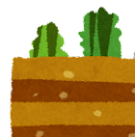
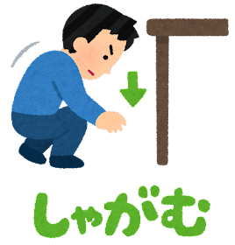

おんど計におおい→

３ つぎの文はかげの向きについて書いたものです。正しいものに○を、まちがっているものに×をつけましょう。（１点×４）
（ ）かげの向きは、風のふく方向によってかわります。
（ ）かげの向きは、太陽の動きに合わせてかわります。
（ ）かげの向きは、１日中かわりません。
（ ）かげの向きは、時こくによってかわります。

